6.-TRATAMENTO DE DATOS CUNHA FOLLA DE CÁLCULO
Exemplo.
Utilizamos unha folla de cálculo, por exemplo a da aplicación Excel.
1.-Copiamos os datos na folla de cálculo.
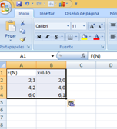
2.-Calculamos cada un dos valores de k,para elo
seleccionamos a cela C2 e escribindo na barra de fórmulas =B₂/A₂ , o resultado que nos aparece é 2,0 (podemos aumentar o número de cifras ou diminuíla na barra superior en número).A continuación, esta formula non temos que volver a escribila nas seguintes celas, seleccionamos a cela C2 , , copias e pegas en C3 e C4(o que pega é a fórmula pero cos números correspondentes a B₃/A₃ ou B₄/A₄
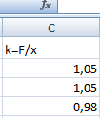
3.-Calculamos $\overline{k}$ en outra cela, seleccionando a cela e escribindo na barra de fórmulas =PROMEDIO(C2:C4),ou seleccionando co botón esquerdo as celas de C2 ata C4.En lugar de facer isto pódese buscar promedio nas funcións estatísticas ou en autosuma e seleccionar as celas as que se lle aplica a función.
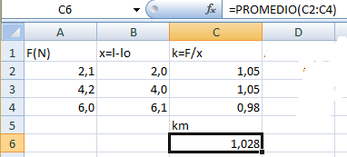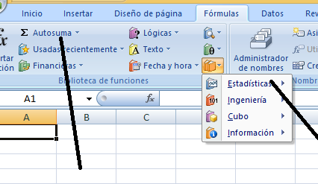
4.-Calculamos ΔK restando na cela D = C2-C6 , quedará 0,022.E así sucesivamente para os outro valores da columna.E dicir neste caso imos a tomar como ΔK a desviación de cada un dos valores respecto a o valor medio.
5.-Calculamos Δk² en E2 escribir nesta cela = C2^2, para repetilo nas outras celas, facer o indicado no apartado 2.
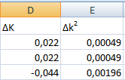
Calculamos en outra cela a dispersión estatística escribindo na barra de fórmulas =RAIZ((E2+E3+E4)/6)
E2+E3+E4 en lugar de escribilos pódense seleccionar.
Expresamos o resultado como $\overline{k}±Δk$ coa unidade correspondente, para o erro absoluto tómase a dispersión estatística das desviacións de k respecto ao valor medio.
6.-Realizamos a gráfica
Insertar gráfico- dispersión- seleccionar datos- agregar-valores de x(seleccionar os da columna B), valores de y(selecciona os da columna A)- rotular eixes y ( forza(N) y x-alargamento(cm).
Click botón dereito sobre a liña- agregar liña de tendencia- lineal- sinalar intersección (0,0)-presentar ecuación de gráfica

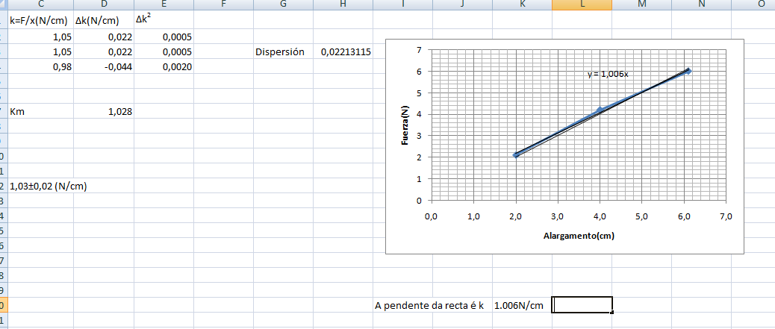

7.-Dámonos de alta na aula virtual e subimos o traballo de excel.

